РЕКОМЕНДАЦИИ ПЕДАГОГА-ПСИХОЛОГА

УЧАЩИМСЯ 9-класса И ИХ РОДИТЕЛЯМ

ПО ПОДГОТОВКЕ К ГИА
Уважаемые выпускники 9 класса и родители!

Приближается пора сдачи экзаменов! Психологически период завершения обучения в школе представляет особую трудность для наших выпускников потому, что это время первого взрослого испытания: оно показывает, насколько ребята готовы к взрослой жизни, насколько их уровень притязаний адекватен их возможностям. Поэтому результаты выпускных экзаменов имеют для детей особую значимость.
Можно выделить некоторые наиболее значимые психологические характеристики, которые требуются в процессе сдачи Единого государственного экзамена:

- высокая мобильность, переключаемость;
- высокий уровень организации деятельности;
- высокая и устойчивая работоспособность;
- высокий уровень концентрации внимания, произвольности;
- чёткость и структурированность мышления, комбинаторность;
- сформированность внутреннего плана действий.

В экзаменационную пору всегда присутствует психологическое напряжение. Стресс при этом – абсолютно нормальная реакция организма. Лёгкие эмоциональные всплески полезны, они положительно сказываются на работоспособности и усиливают умственную
деятельность. Но излишнее эмоциональное напряжение зачастую оказывает обратное действие. Причиной этого является, в первую очередь, личное отношение к событию. Поэтому важно формирование адекватного отношения к ситуации. Оно поможет выпускникам разумно распределить силы для подготовки и сдачи экзамена, а родителям – оказать своему ребенку правильную помощь.

Советы выпускникам

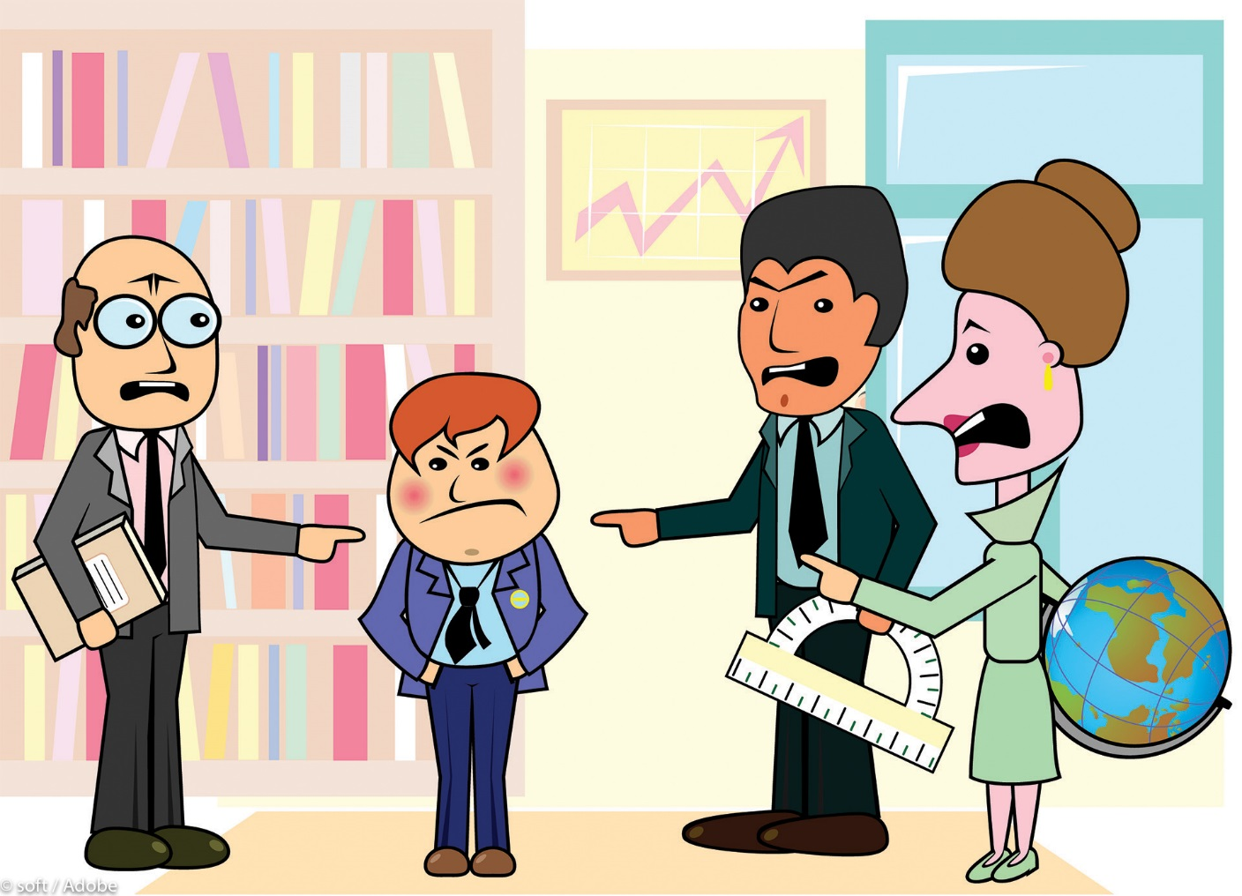
- ГИА – лишь одно из жизненных испытаний, многих из которых еще предстоит пройти.
- Не придавайте событию слишком высокую важность, чтобы не увеличивать волнение.
- При правильном подходе экзамены могут служить средством самоутверждения и повышением личностной самооценки.
- Заранее поставьте перед собой цель, которая Вам по силам. Никто не может всегда быть совершенным. Пусть достижения не всегда совпадают с идеалом, зато они Ваши личные.
- Не стоит бояться ошибок. Известно, что не ошибается тот, кто ничего не делает.
- Люди, настроенные на успех, добиваются в жизни гораздо больше, чем те, кто старается избегать неудач.
- Будьте уверены: каждому, кто учился в школе, по силам сдать ЕГЭ и ГИА.
- Все задания составлены на основе школьной
программы.
- Подготовившись должным образом, Вы обязательно сдадите экзамен.

Некоторые полезные приёмы

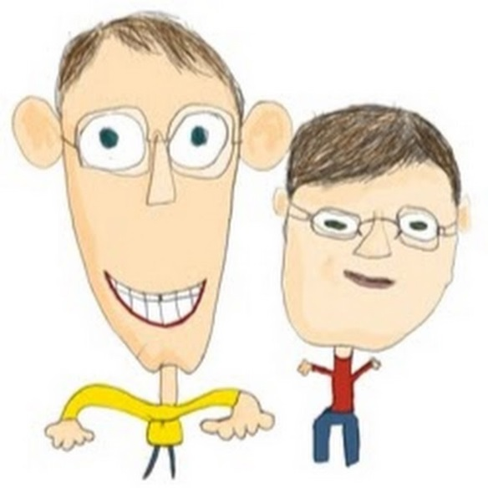

- Перед началом работы нужно сосредоточиться, расслабиться и успокоиться. Расслабленная сосредоточенность гораздо эффективнее, чем напряжённое, скованное внимание.
- Заблаговременное ознакомление с правилами и процедурой экзамена снимет эффект неожиданности на экзамене.
- Тренировка в решении заданий поможет ориентироваться в разных типах заданий, рассчитывать время. С правилами заполнения бланков тоже можно ознакомиться заранее.
- Подготовка к экзамену требует достаточно много времени, но она не должна занимать абсолютно всё время. Внимание и концентрация ослабевают, если долго заниматься однообразной работой. Меняйте умственную деятельность на двигательную.
- Не бойтесь отвлекаться от подготовки на прогулки и любимое хобби, чтобы избежать переутомления, но и не затягивайте перемену! Оптимально делать 10-15 минутные перерывы после 40-50 минут занятий.
- Для активной работы мозга требуется много жидкости, поэтому полезно больше пить простую или минеральную воду, зеленый чай.
- Соблюдайте режим сна и отдыха. При усиленных умственных нагрузках стоит увеличить время сна на час.

Рекомендации по заучиванию материала

- Главное – распределение повторений во времени. Повторять рекомендуется сразу в течение 15-20 минут, через 8-9 часов и через 24 часа.
- Полезно повторять материал за 15-20 минут до сна и утром, на свежую голову. При каждом повторении нужно осмысливать ошибки и обращать внимание на более трудные места.
- Повторение будет эффективным, если воспроизводить материал своими словами близко к тексту. Обращения к тексту лучше делать, если вспомнить материал не удается в течение 2-3 минут. Чтобы перевести информацию в долговременную память, нужно делать повторения спустя сутки, двое и так далее, постепенно увеличивая временные интервалы между повторениями. Такой способ обеспечит запоминание надолго.

Рекомендации при подготовке к ГИА
Единый государственный экзамен в психологическом плане для школьников это самое настоящее испытание. Ситуация сдачи экзамена для всех учащихся одинакова, а переживает её и ведёт себя в ней каждый по-разному.
- С чем это связано?
Конечно, во многом с тем, как ученик выучил материал, насколько хорошо знает тот или иной предмет, насколько уверен в своих силах. Иногда бывает так: ученик действительно хорошо выучил материал, и вдруг на экзамене у него возникает чувство, что все забыл, в голове мечутся какие-то обрывки мыслей, сильно бьется сердце.
- Для того чтобы этого не произошло, выпускники должны научиться преодолевать свой страх, научиться приемам мобилизации и концентрации.
- В нашей школе проводится психологическая поддержка учащихся.

- Сначала подготовь место для занятий (убери лишние вещи, можно ввести в интерьер комнат жёлтый и фиолетовый цвета, поскольку они повышают интеллектуальную активность;
- Составь план занятий на каждый день;
- Активно работай с изучаемым материалом при его чтении.

Пользуйся следующими методами:

* отмечай главное карандашом;
* делай заметки;
* повторяй текст вслух;
* обсуждай возникшие вопросы с одноклассниками.
* для оптимального размещения информации в памяти пользуйся такими приёмами:
— метод опорных слов;
— метод ассоциаций.

* Позанимавшись около часа, сделай короткий перерыв.

* Если тебя начинает клонить в сон настолько сильно, что ты не можешь сосредоточиться, то лучше ложись спать.
При сильном утомлении трудно сконцентрировать внимание.
Поспи, затем продолжай занятия.

Накануне экзамена

- Верь в свои силы, возможности, способности. Настраивайся на ситуацию успеха.

- Для того чтобы не охватило экзаменационное волнение, рекомендуем представить себе обстановку ГИА и письменно ответить на вопросы заранее. Будучи в спокойном состоянии, ты можешь стать менее чувствительным и не так сильно нервничать во время настоящего экзамена.
- В последний вечер перед экзаменом не надо себя переутомлять.
Перестань готовиться. Соверши прогулку, прими душ и хорошо выспись, чтобы явиться на экзамен отдохнувшим, бодрым, собранным.
Удачи тебе!

Поведение родителей

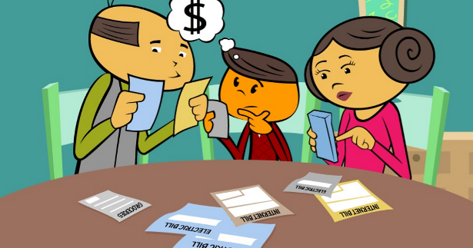

- В экзаменационную пору основная задача родителей – создать комфортные оптимальные условия для подготовки ребенка и...не мешать ему.

- Поощрение, поддержка, реальная помощь, а главное – спокойствие взрослых помогают ребёнку успешно справиться с собственным волнением.

- Не запугивайте ребенка, не напоминайте ему о сложности и ответственности предстоящих экзаменов. Это не повышает мотивацию, а только создает эмоциональные барьеры, которые сам ребенок преодолеть не может.

- Независимо от результата экзамена, часто, щедро и от всей души говорите ему о том, что он (она) – самый(ая) любимый(ая), и что всё у него (неё) в жизни получится!

- Вера в успех, уверенность в своём ребёнке, его возможностях, стимулирующая помощь в виде похвалы и одобрения очень важны, ведь "от хорошего слова даже кактусы лучше растут".

Питание и режим дня
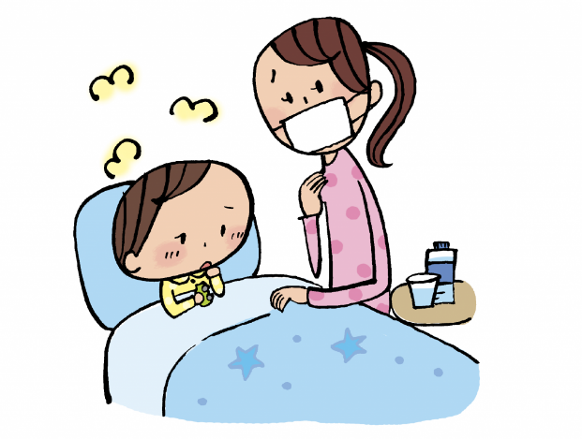
1.Позаботьтесь об организации режима дня и полноценного питания. Такие продукты, как рыба, творог, орехи, курага и т. д. стимулируют работу головного мозга. Кстати, в эту пору и "от плюшек не толстеют!"

2.Не допускайте перегрузок ребёнка. Через каждые 40-50 минут занятий обязательно нужно делать перерывы на 10-15 минут.

3. Накануне экзамена ребенок должен отдохнуть и как следует выспаться. Проследите за этим. Именно Ваша поддержка нужна выпускнику прежде всего. Зачастую родители переживают ответственные моменты в жизни
своих детей гораздо острее, чем свои. Но взрослому человеку гораздо легче справиться с собственным волнением, взяв себя в руки.

Рекомендации родителям

Не секрет, что успешность сдачи экзамена во многом зависит от настроя и отношения к этому родителей. Чтобы помочь детям как можно лучше подготовиться к экзаменам, попробуйте выполнять несколько советов.

1. Не тревожьтесь сами! Внушайте ребёнку мысль, что количество баллов не является совершенным измерением его возможностей.
2. Подбадривайте детей, хвалите их за то, что они делают хорошо.
Виржиния Сатир (американский психолог) выявила, что для хорошего самочувствия, и даже просто для жизненного выживания ребёнку необходимо минимум 8 объятий в день! Не стесняйтесь – обнимайтесь! Гладьте по голове ваше чадо, хорошо бы ещё лёгкий массаж предплечья!
3. Наблюдайте за самочувствием ребёнка, т.к. никто кроме вас не сможет вовремя заметить и предотвратить ухудшение состояния ребёнка, связанное с переутомлением.
4.Контролируйте режим подготовки, не допускайте перегрузок. Посоветуйте вовремя сделать передышку. Объяснит ему, что отдыхать, не дожидаясь усталости – лучшее средство от переутомления.
5. Обратите внимание на питание ребёнка! Исключить чипсы, газированную воду, кофеин содержащие напитки. Такие продукты, как рыба, творог, орехи, мёд, курага стимулируют
работу головного мозга.
6. Вместе определите, «жаворонок» выпускник или «сова». Если «жаворонок» – основная подготовка проводится днём, если «сова»- вечером.

Желаем успеха!

